Komunikaci a marketing ČBA povede Radek Šalša

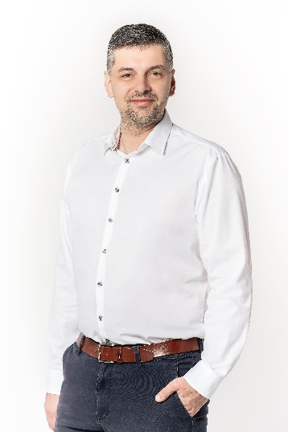
Praha, 2. února 2022 – Do čela komunikace České bankovní asociace (ČBA) na pozici manažera PR a marketingu přichází Radek Šalša. Ve funkci uplatní dlouholeté zkušenosti z médií.

Radek Šalša (37) před nástupem do ČBA pracoval řadu let ve zpravodajství České televize. Jako ekonomický redaktor pravidelně informoval o dění na finančních či kapitálových trzích.
Začínal u burzovního zpravodajství ČT24, v dalších letech pak pracoval postupně jako editor Studia Burza nebo editor ekonomického zpravodajství. Sledoval dění na domácí i světové ekonomické scéně, věnoval se politice centrálních bank. Ve funkci editora vysílání zahajoval i ukončoval intervence ČNB. Zároveň byl u vzniku pořadu Byznys ČT24. Českou televizi opustil na pozici vedoucího Redakce denního zpravodajství ČT24.

Kromě financí má rád i vážnou hudbu. Vystudoval obor Dirigování na Konzervatoři a Vyšší odborné škole Jaroslava Ježka a následně studoval obor Hudební režie na Hudební fakultě Akademie múzických umění.
Hudbě se věnuje také aktivně. Působil například jako dirigent a umělecký vedoucí smíšeného pěveckého sboru ROSA a byl dirigentem Symfonického orchestru Uměleckého sdružení ČVUT.

„S příchodem Radka Šalši do ČBA chceme naplnit náš cíl vytvořit novou, moderní a komunikačně vstřícnou asociaci,“ uvedla výkonná ředitelka ČBA Monika Zahálková.

O České bankovní asociaci  Česká bankovní asociace vznikla v roce 1990 a je dobrovolným sdružením právnických osob podnikajících v oblasti peněžnictví. V současné době sdružuje 35 členů. Rolí asociace je především zastupovat a prosazovat společné zájmy členů, prezentovat roli a zájmy bankovnictví vůči veřejnosti, podílet se na standardizaci postupů v bankovnictví a na vytváření odborných zvyklostí, podporovat harmonizaci bankovní legislativy s legislativou Evropské unie a vyvíjet aktivitu v informativní a školící oblasti. ČBA je členem Evropské bankovní federace a EMMI. Více informací na www.cbaonline.cz. | Další informace obdržíte na adrese:  media@cbaonline.cz

